Ćwiczenie 4 – Działania na formularzu za pomocą makr i prostych poleceń VBA

1. Przygotowanie bazy i formularzy

Przygotuj tabelę o nazwie Dane zawierającą pola:
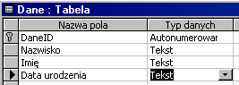
Dla pola Data urodzenia ustal maskę wprowadzania Data krótka:
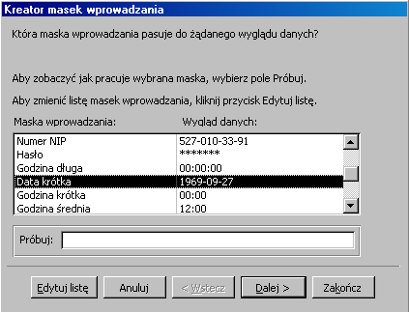
Na podstawie tabeli utwórz formularz o nazwie Dane:
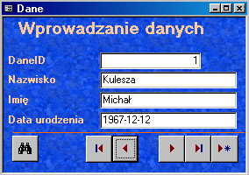
Za pomocą okna właściwości ustal wygląd okna jak powyżej. Usuń paski przewijania, nawigator rekordów, selektor rekordów i linie oddzielające. Wszystkie opcję sterujące wyglądem i położeniem formularza znajdują się we Właściwościach w zakładce Format.
Ustaw dowolny obraz jako tło (można wykorzystać obrazy jpg zamieszczone w katalogu ~jsekulska/Access).
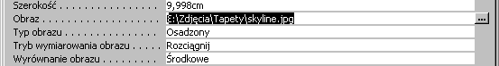
Wprowadź własne przyciski nawigacji - na pasku narzędzi wybierz Przycisk i po uruchomieniu kreatora przycisków poleceń wybierz odpowiednie kategorie i akcje:
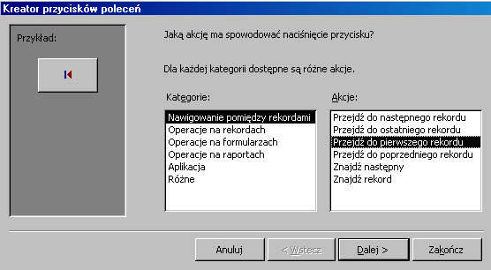
Po ustaleniu wyglądu formularza wprowadź dane kilku osób.
Przetestuj działanie przycisku Znajdź rekord .

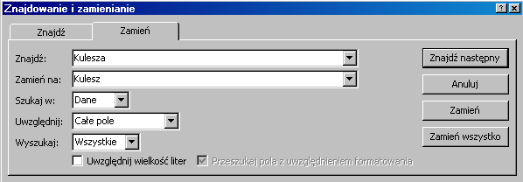

Przygotuj nowy formularz o nazwie FormularzPomocny zawierający pole tekstowe z etykietą, dwa przyciski oraz przycisk z umieszczonym na nim polem tekstowym („Jestem polem”):

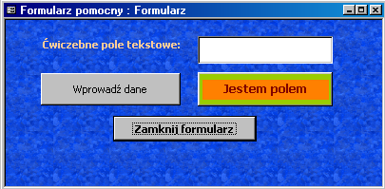
Jeden przycisk powinien zawierać tekst „Zamknij formularz” i wykonywać tę akcję. Akcję można przypisać za pomocą kreatora, który uruchomi się po narysowaniu przycisku na formularzu. W oknie kreatora należy wybrać Kategorię Operacje na formularzach oraz Akcję Zamknij formularz.
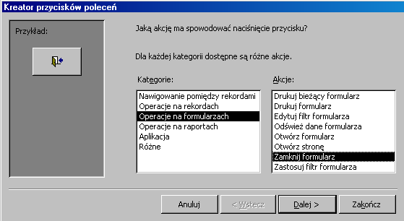
W kolejnym kroku kreowania przycisku należy zaznaczyć opcję Tekst na przycisku (dodać/zmienić tekst w razie konieczności). W dalszym kroku można dodać nazwę opisową, np. cmdZakoncz, która może być przydatna przy odwoływaniu się do danego przycisku.
Z formularza należy usunąć paski przewijania, nawigator rekordów, selektor rekordów i linie oddzielające.

Ćwiczebne pole tekstowe nie wyświetla żadnej informacji. 
Należy zmienić właściwość tego pola na Zablokowany > Tak.

2. Proste makra

- Kliknij pozycję Makra w menedżerze.
- Naciśnij przycisk Nowy, aby rozpocząć tworzenie nowego makra.
- Kliknij w pierwszym wierszu kolumny Akcja. Wybierz z listy pozycję Okno komunikatu.
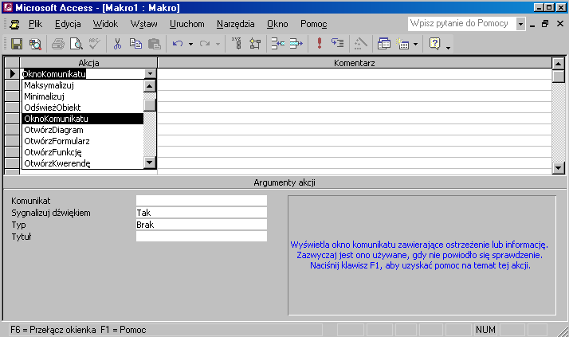
- W sekcji Argumenty (Opcje) w wierszu Komunikat wpisz tekst: „Pole służy tylko do podglądu”.
- W wierszu Tytuł wpisz dowolny tytuł dla komunikatu, np. „Ostrzeżenie o polu”.
- Kliknij przycisk Uruchom na pasku narzędzi ( ! ). Access zapyta, czy zapisać makro – zapisz makro i nazwij je mcrPierwsze.

Akcje w makrach wykonywane są kolejno od góry do dołu siatki projektu chyba, że wykonaniu jednej lub kilku z nich zapobiegnie niespełnienie podanego warunku.

- Dodaj do utworzonego już makra kolejną akcję typu okno komunikatu z innym tytułem i treścią (np. „Za możliwość wprowadzania danych odpowiada właściwość pola Zablokowany”) i uruchom makro.

Utwórz następne makro. Tym razem makro będzie otwierać formularz Dane.
W polu Akcja wybierz akcję OtwórzFormularz. W sekcji Argumenty akcji wybierz nazwę formularza:
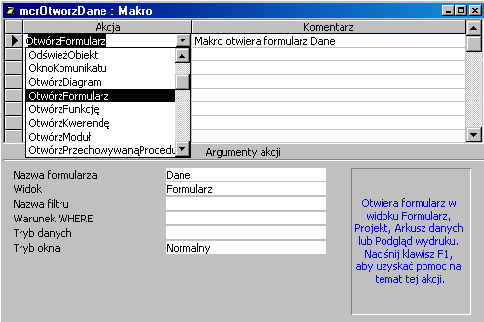
Zapisz makro pod nazwą mcrOtwórzDane.

3. Przypisywanie makr do zdarzeń

Utworzone wcześniej makro mcrPierwsze należy przypisać do nieaktywnego pola tekstowego.
- Zaznacz pole w widoku projektu i otwórz okno Właściwości. W oknie właściwości kliknij zakładkę Zdarzenie. Znajdź właściwość Przy kliknięciu – wybierz z listy pozycję mcrPierwsze.
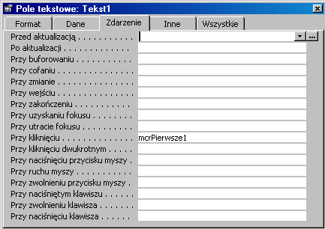
- W analogiczny sposób przypisz makro mcrOtwórzDane do przycisku Wprowadź dane.

Przycisk z etykietą Jestem polem nie wykonuje obecnie żadnej akcji. Należy skonstruować kod VBA, który będzie zmieniał tekst w polu tekstowym leżącym na przycisku.

- Zaznacz pole tekstowe prawym przyciskiem myszy i z menu podręcznego wybierz

W otwartym edytorze kodu VBA wprowadź kod, który spowoduje zmianę wyświetlanego tekstu przy każdym kliknięciu.

